Requirements Document
HBO-ICT Database Applications

Project: Database applications
Date: 17/05/2016
Owner: Groep 7
Client: De HHS
Version: Definitief

Requirements Document History
Document Location
Revision History
Revision date | Previous revision date | Summary of Changes | Changes marked

Approvals
This document requires the following approvals.
Signed approval forms should be filed appropriately in the project filing system.

Name | Version | Title | Date of Issue | Signature
Req docent/Tutor
Opdrachtgever
Distribution
This document has been distributed to:
Name | Title | Date of Issue | Version
 | vakdocent
Tutor
Opdrachtgever

Inhoud
1. Introduction 3
2. System Scope and Identified Stakeholders 3
3. Description of Requirements Based on Interviews and documents 3
4. Use Case Diagram (User Requirements) 5
5. Non-Functional Software Requirements 7
6. Technical Constraints 7
7. Use Case Specification Conform Priority 7
Appendix: Interview Results 9

Introduction

In dit project maken wij een applicatie voor de Coördinator Internationalisering van De HHS waarin zij de gegevens van buitenlandse studenten kan bijhouden. Hier vallen dus onder de studenten die in het buitenland gaan studeren en de studenten uit het buitenland die hier komen studeren. Dit systeem zal een aantal overzichten hebben en zal doorzoekbaar zijn door de gebruiker op specifieke criteria.

System Scope and Identified Stakeholders

In dit project zullen wij het system werkend en makkelijk te gebruiken maken, maar we zullen ons niet bezig houden met zaken als design en beveiliging. Dit is omdat we daar de tijd niet voor krijgen voor de inleverdatum. De enige stakeholder is de Coördinator Internationalisering.

Description of Requirements Based on Interviews and documents

- De opdrachtgever wil nieuwe trajecten kunnen toevoegen.
- De opdrachtgever wil nieuwe scholen kunnen toevoegen.
- De opdrachtgever wil nieuwe bedrijven kunnen toevoegen.
- De opdrachtgever wil nieuwe contactpersonen kunnen toevoegen.
- De opdrachtgever wil nieuwe opleidingen kunnen toevoegen.
- De opdrachtgever wil gegevens van studenten kunnen aanpassen.
- De opdrachtgever wil gegevens van trajecten kunnen aanpassen.
- De opdrachtgever wil gegevens van scholen kunnen aanpassen.
- De opdrachtgever wil gegevens van bedrijven kunnen aanpassen.
- De opdrachtgever wil gegevens van contactpersonen kunnen aanpassen.
- De opdrachtgever wil gegevens van opleidingen kunnen aanpassen.
- De opdrachtgever wil studenten kunnen inschrijven voor een traject.
- De opdrachtgever wil kunnen zoeken op verschillende criteria naar studenten.
- De opdrachtgever wil kunnen zoeken op verschillende criteria naar trajecten.
- De opdrachtgever wilt bepaalde overzichten kunnen bekijken. Zoals het weergeven van buitenlandse studenten, of uit welke land de meeste studenten komen naar HHS.
- De opdrachtgever wil een overzicht van scores per studenten kunnen bekijken

Must have’s | Should have’s | Could have’s | Won’t have’s
R1 | R7
R2 | R8
R3 | R9
R4 | R11
R5 | R14
R6
R10
R12
R13
R15
R16

Use Case Diagram (User Requirements)
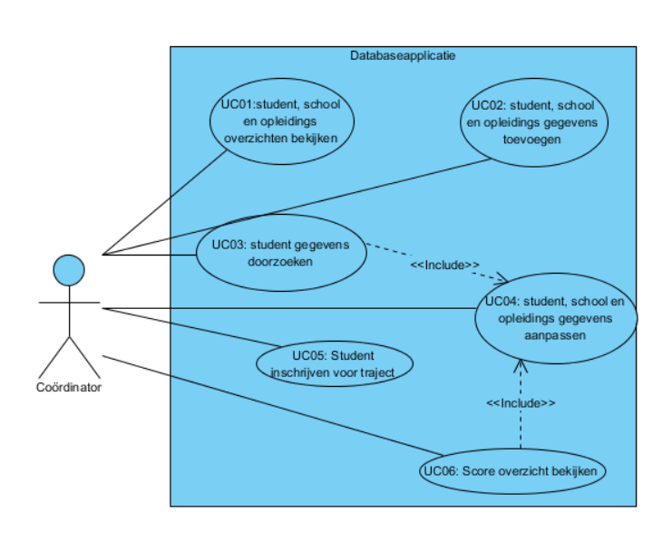
UC01 komt voort uit punten 6, 7 en 8 uit de casus. Deze punten beschrijven de verschillende overzichten die geproduceerd moeten kunnen worden.
UC02 komt voort uit punten 1 en 3 uit de casus. Punt 3 beschrijft het feit dat er onderwijseenheden en dus ook opleidingen en scholen moeten kunnen worden toegevoegd.
UC03 komt voort uit punten 1 en 9 uit de casus. Punt 1 beschrijft de gegevens die er van studenten bijgehouden (en dus ook bekeken) moeten worden. Punt 9 beschrijft de noodzaak om te kunnen kijken waar studenten les volgen in het geval van een calamiteit.
UC04 komt impliciet voort uit punt 1 uit de casus. Gegevens die opgeslagen worden van studenten, zoals adres, emailadres en telefoonnummers kunnen veranderen dus moeten ze aangepast kunnen worden.
UC05 komt voort uit punt 2 van de casus, deze zegt dat studenten zich in kunnen schrijven voor trajecten.
UC06 komt voort uit punt 5 uit de casus, die een exacte beschrijving van deze use case geeft.

Hieronder volgt de Traceabilitymatrix, waarmee onnodig werk kan worden gesignaleerd.
 | UC01 | UC02 | UC03 | UC04 | UC05 | UC06
R1 |  | X
R2 |  | X
R3 |  | X
R4 |  | X
R5 |  | X
R6 |  |  |  | X
R7 |  |  |  | X
R8 |  |  |  | X
R9 |  |  |  | X
R10 |  |  |  | X
R11 |  |  |  | X
R12 |  |  |  |  | X
R13 |  |  | X
R14 |  |  | X
R15 | X
R16 |  |  |  |  |  | X

Non-Functional Software Requirements
De gebruiker wil dat het gebruiksgemak voorop staat.

Technical Constraints
De opdrachtgever wil dat de applicatie in Java geschreven wordt en dat de database in SQL wordt gemaakt. Wij zullen NetBeans gebruiken voor het Java programmeren en MySQL Workbench voor het SQL programmeren.

Use Case Specification Conform Priority

Hieronder volgen de specificaties van de voorgaand beschreven Use Cases.

Naam | Overzichten bekijken
Identifier | UC01
Samenvatting | Gebruiker vraagt een overzicht op op basis van een criterium
Actor | Gebruiker
Precondities | Er moeten records aanwezig zijn die vallen onder het zoekcriterium
Main flow | - De gebruiker selecteert “Overzichten”.  - De gebruiker selecteert het zoekcriterium waarop zij een overzicht wil zien. (Land, School, Trajectsoort)  - Het systeem toont het gevraagde overzicht  - Use case eindigt
Post condities | Geen, er veranderd niets.
Alternative flows | Geen

Naam | Gegevens toevoegen
Identifier | UC02
Samenvatting | Gebruiker voegt studenten, instituten, opleidingen en trajecten toe.
Actor | Gebruiker
Precondities | Geen
Main flow | 1. Gebruiker selecteert “Toevoegen”  2. Systeem toont de verschillende toevoegmogelijkheden  3. Gebruiker kiest de gewenste entiteit  4. Systeem toont de invoervelden voor de gegevens van de gekozen entiteit  5. Gebruiker voert de gegevens in  6. Gebruiker selecteert “Toevoegen”  7. Systeem valideert de gegevens  8. Systeem geeft een succesmelding  9. Use case eindigt.
Post condities
Alternative flows | AF1 niet alle verplichte velden zijn ingevoerd (Na MF6)  - Systeem geeft een melding dat niet alle velden zijn ingevoerd  - Use case stopt  AF2 verbonden entiteit is niet bekend (Na MF7):  2.1 Systeem geeft een melding dat de school of het bedrijf niet bestaat  2.2 Use case stopt
Naam | Studenten doorzoeken
Identifier | UC03
Samenvatting | Gebruiker doorzoekt de database op bepaalde criteria
Actor | Gebruiker
Precondities | Er moeten gegevens aanwezig zijn.
Main flow | - De gebruiker selecteert “Zoeken”  - De gebruiker voert de zoekcriteria in.  - De gebruiker selecteert “Zoek”.  - Het systeem toont de resultaten.  - Use case eindigt.
Post condities | Geen
Alternative flows | Geen

Naam | Gegevens aanpassen
Identifier | UC04
Samenvatting | Gebruiker past gegevens van studenten aan
Actor | Gebruiker
Precondities | Er moeten gegevens aanwezig zijn.
Main flow | - <include> UC03 Studenten doorzoeken  - De gebruiker selecteert een entiteit  - De gebruiker selecteert “Edit”  - Het systeem toont ingevulde invoervelden.  - De gebruiker verandert eventueel gegevens  - De gebruiker selecteert “Bewerken”  - Het systeem controleert of alle velden zijn weergegeven  - De use case eindigt
Post condities | De gegevens van de geselecteerde entiteit zijn aangepast
Alternative flows | Geen

Naam | Studenten inschrijven
Identifier | UC05
Samenvatting | Gebruiker schrijft een student in voor een traject
Actor | Gebruiker
Precondities | Er moeten studenten en trajecten aanwezig zijn
Main flow | - De gebruiker selecteert “inschrijven”  - Het systeem toont studenten en trajecten  - De gebruiker voert een student en een traject in  - De gebruiker selecteert “Inschrijven”  - De gebruiker krijgt terugkoppeling van het succes van de handeling
Post condities | Er is een student ingeschreven voor een traject
Alternative flows | Geen

Naam | Score overzicht bekijken
Identifier | UC06
Samenvatting | Gebruiker bekijkt een overzicht van de behaalde punten van een student
Actor | Gebruiker
Precondities | Er moeten studenten aanwezig zijn
Main flow | - <Include> UC03 Studenten doorzoeken  - De gebruiker selecteert een student  - De gebruiker selecteert “Punten overzicht”  - Het systeem toont het Punten overzicht  - Use case eindigt
Post condities | Geen
Alternative flows | Geen

Appendix: Interview Results
Dit zijn de resultaten en aantekeningen van het interview met de opdrachtgever.

Beschrijving van de applicatie:
De International Office van De Haagse Hogeschool wil een applicatie die informatie kan bijhouden van studenten die in het buitenland gaan studeren en buitenlandse studenten die hier komen studeren.

Willekeurige kenmerken:
- Alleen same-level users
- Er moet input validatie plaatsvinden met een melding bij fouten
- Er moet een overzicht beschikbaar zijn van studenten per locatie
- Het systeem moet doorzoekbaar zijn op verschillende criteria
- Gebruiksgemak staat voorop
- Student N → N Traject
- Info moet aangepast kunnen worden

Klassen:
Student
School
Bedrijf
Traject
- Minor
- Stage
- European Project Semester (EPS)
- Summerschool
Inschrijving
Semester

Info per Klasse:
Student:
- Naam
- Geslacht
- Telefoon nummer (vast/mobiel)
- Emailadres
- Adres (alleen buitenlandse studenten)
- Voorgaande opleidingen
School:
- Naam
- Land
- Stad
- Trajecten
Traject (Minor/EPS/Summerschool):
- Periodes
- Studiepunten
Traject (Stage):
- Functie
- Contactpersoon
- Bedrijf
- Land
- Stad

